Прием граждан 1-ым заместителем начальника

УВД Гродненского облисполкома – начальником КМ в г.Слониме

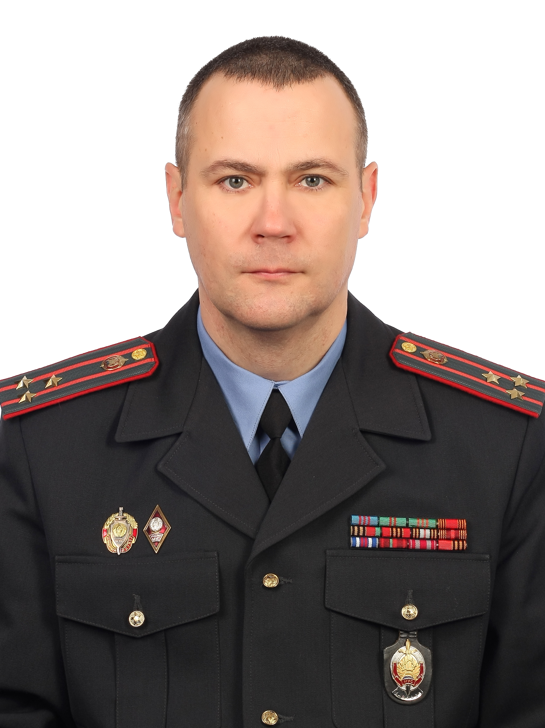 | 18 марта 2020 года в период времени с 11.00 часов до 13.00 часов в отделе внутренних дел Слонимского райисполкома, расположенного по адресу: г. Слоним, ул. Брестская, д. 46, кабинет №201, будет осуществляться прием граждан и проводиться «прямая телефонная линия» по телефону 47117 с жителями г. Слонима, 1-ым заместителем начальника Управления внутренних дел Гродненского облисполкома – начальником КМ полковником милиции Шастайло Александром Ивановичем.

Предварительная запись на прием осуществляется с 13 по 17 марта 2020 года в период времени с 09:00 часов до 13:00 и с 14:00 до 18:00 часов по телефону: 801562-47121 (47126).

